



Registrado el 19/07/2024 a las 12:17 Nº de entrada 99367 / 2024



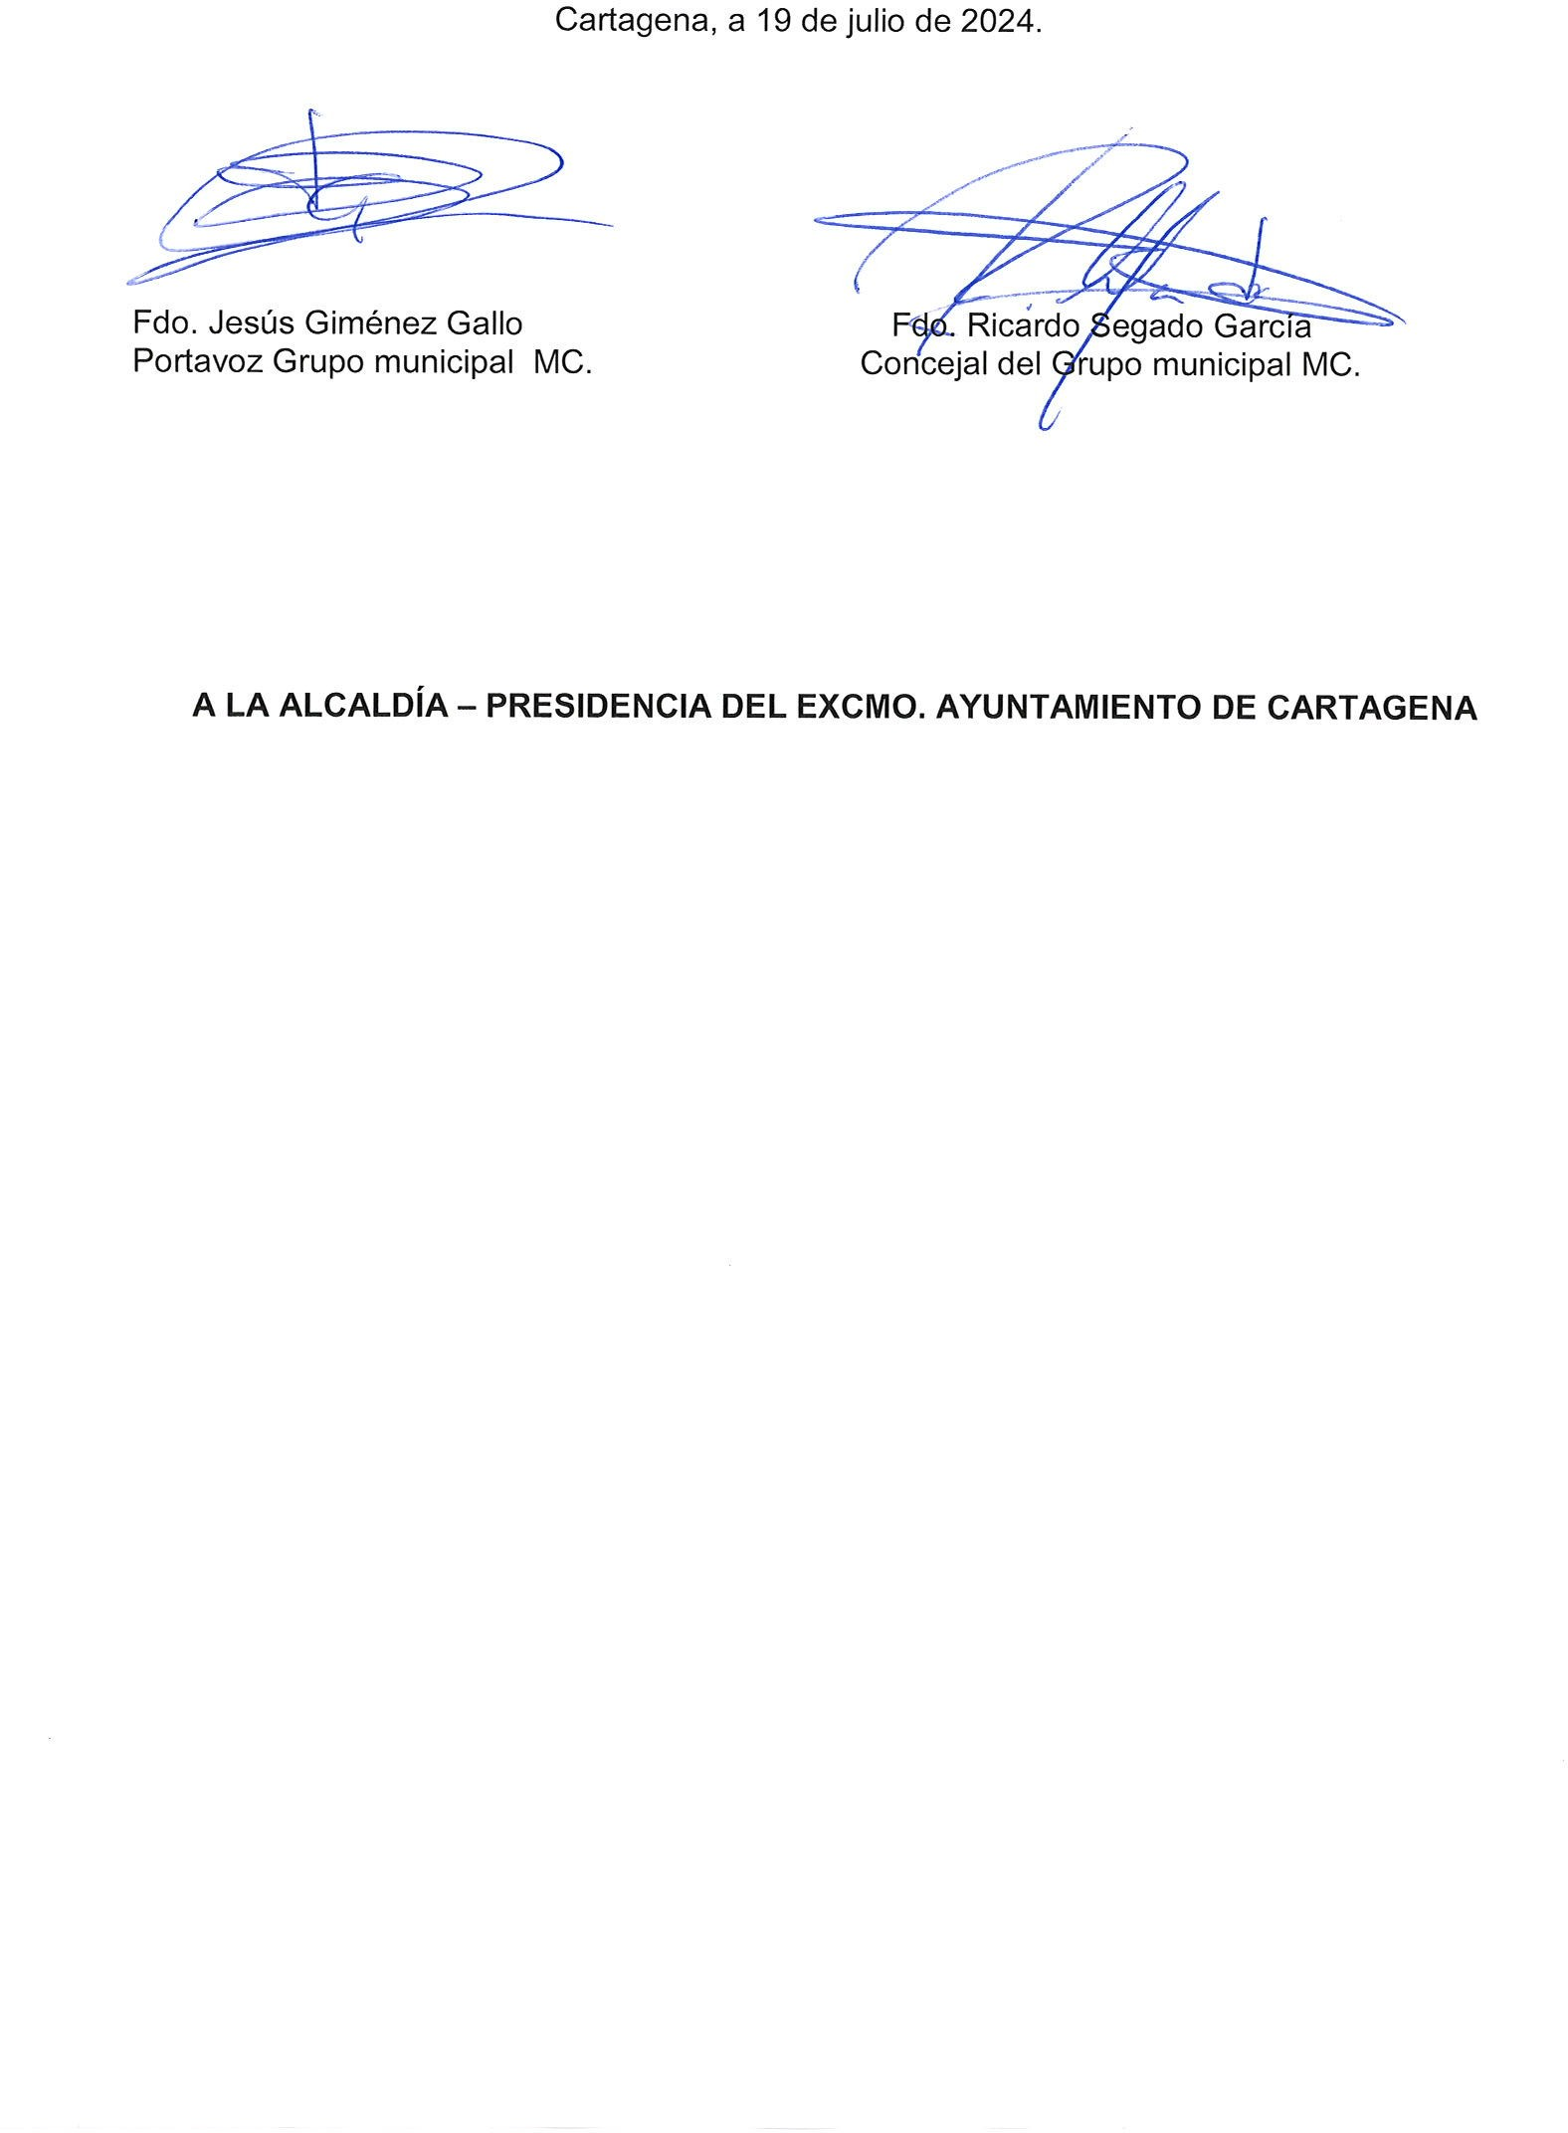

Registrado el 19/07/2024 a las 12:17 Nº de entrada 99367 / 2024